УДК 082 + [550.8+553] (082)
DOI: 10.30838/J.BPSACEA.2312.270421.88.755
ВИКОРИСТАННЯ ГІРСЬКИХ ПОРІД ДЛЯ ОБЛИЦЮВАННЯ БУДІВЕЛЬ ПДАБА В НАВЧАЛЬОМУ ПРОЦЕСІ
СЄДІН В. Л.¹, докт. техн. наук, проф.,
ГРАБОВЕЦЬ О. М.², канд. техн. наук, доц.,
КОВБА В. В.^{3*}, канд. техн. наук, доц.,
УЛЬЯНОВ В. Ю. ⁴, асист.,
МИКАЛО В. В.⁵, студ.
^{1.}Кафедра інженерної геології і геотехніки, Придніпровська державна академія будівництва та архітектури, вул. Чернишевського, 24-а, 49600, Дніпро, Україна, e-mail: sedin.volodymyr@pgasa.dp.ua, ORCID ID: 0000-0003-2293-7243
^{2.}Кафедра інженерної геології і геотехніки, Придніпровська державна академія будівництва та архітектури, вул. Чернишевського, 24-а, 49600, Дніпро, Україна, e-mail: grabovets.oksana@pgasa.dp.ua, ORCID ID: 0000-0002-8890-9811
^{3*.}Кафедра інженерної геології і геотехніки, Придніпровська державна академія будівництва та архітектури, вул. Чернишевського, 24-а, 49600, Дніпро, Україна, тел. +38 (096) 588-46-71, e-mail: kovba.vladyslav@pgasa.dp.ua, ORCID ID: 0000-0002-5140-8140
^{4*.}Кафедра інженерної геології і геотехніки, Придніпровська державна академія будівництва та архітектури, вул. Чернишевського, 24-а, 49600, Дніпро, Україна, тел. +38 (056) 756-33-43, e-mail: uluanov.vasiliy@pgasa.dp.ua, ORCID ID: 0000-0002-9028-3408
^{5.}Кафедра інженерної геології і геотехніки, Придніпровська державна академія будівництва та архітектури, вул. Чернишевського, 24-а, 49600, Дніпро, Україна
Анотація. Постановка проблеми. Проблема вдосконалення навчального процесу може бути вирішена завдяки збільшенню колекцій мінералів і порід, які можна зустріти кожного дня, але з різних причин не звернути на них увагу. Зазвичай для облицьовування використовували найліпші зразки різноманітного кам’яного матеріалу. Так само і в зовнішньому і внутрішньому облицюванні приміщень академії були використані різновиди гірських порід, що відрізняються міцністю, забарвленням, текстурою, структурою і включеннями мінералів і являють собою найкращі зразки декоративних матеріалів будівництва. Мета статті − враховуючи, що у зовнішньому та внутрішньому облицюванні деяких корпусів ПДАБА свого часу були використані різноманітні гірські породи всіх основних типів: магматичні, метаморфічні, осадові, з багатьох родовищ, нині розташованих у різних державах, усе це різноманітне кам’яне вбрання академії цілком можна використовувати в навчальному процесі, зокрема, для вивчення мінералів і гірських порід у межах дисципліни «Інженерна геологія». Висновки. Різноманітне кам'яне оздоблення академії цілком можливо використовувати в навчальному процесі, зокрема, для вивчення мінералів і гірських порід у рамках викладання дисципліни «Інженерна геологія», яка читається для всіх студентів будівельного й архітектурного факультетів, а також факультету цивільної інженерії та екології. Завдяки полірованій поверхні великих плит облицювальних порід можна наочно і більш повно визначати гірські породи під час вивчення відповідних дисциплін, що зручно для викладання студентам усіх профільних спеціальностей. Доцільно використовувати облицювальні матеріали корпусів у процесі вивчення геологічних дисциплін, особливо для студентів-архітекторів, для яких слід передбачати цільові екскурсії по академії. Різноманітні гірські породи, якими облицьовані елементи інтер'єру, служать хорошим доповненням до наявних навчальних колекцій кафедри «Інженерна геологія і геотехніка».

Ключові слова: родовище; граніт; мармур; вапняк; лабрадорит; структура; текстура
USING OF ROCKS OF FACING OF BUILDINGS PSACEA
IN THE EDUCATIONAL PROCESS
SIEDIN V.L.¹, Dr. Sc. (Tech.), Prof.,
HRABOVETS O.M.², Ph. D., Assoc. Prof.,
KOVBA V.V.^{3*}, Ph. D., Assoc. Prof.,
ULIANOV V.Yu.⁴, Assist.,
MYKALO V.V.⁵ , Stud.
^{1.} Department of Engineering Geology and Geotechnics, Prydniprovska State Academy of Civil Engineering and Architecture, 24-A, Chernyshevskoho Str., 49600, Dnipro, Ukraine, e-mail: sedin.volodymyr@pgasa.dp.ua, ORCID ID: 0000-0003-2293-7243
^{2.} Department of Engineering Geology and Geotechnics, Prydniprovska State Academy of Civil Engineering and Architecture, 24-A, Chernyshevskoho Str., 49600, Dnipro, Ukraine, e-mail: grabovets.oksana@pgasa.dp.ua,ORCID ID: 0000-0002-8890-9811
^{3*.}Department of Engineering Geology and Geotechnics, Prydniprovska State Academy of Civil Engineering and Architecture, 24-A, Chernyshevskoho Str., 49600, Dnipro, Ukraine, tel. +38 (096) 588-46-71, e-mail: kovba.vladyslav@pgasa.dp.ua, ORCID ID: 0000-0002-5140-8140
^{4.} Department of Engineering Geology and Geotechnics, Prydniprovska State Academy of Civil Engineering and Architecture, 24-A, Chernyshevskoho Str., 49600, Dnipro, Ukraine, tel. +38 (056) 756-33-43, e-mail: uluanov.vasiliy@pgasa.dp.ua, ORCID ID: 0000-0002-9028-3408
^{5.} Department of Engineering Geology and Geotechnics, Prydniprovska State Academy of Civil Engineering and Architecture, 24-A, Chernyshevskoho Str., 49600, Dnipro, Ukraine
Abstract. Problem statement. The problem of improving the learning process can be solved by increasing the educational collections of minerals and rocks that can be found every day, but for various reasons, do not pay attention to them. The best samples of various stone materials were usually used for cladding. Similarly, in the external and internal cladding of the academy buildings were used varieties of rocks that differ in strength, color, texture, structure and inclusions of minerals and are the best examples of decorative building materials. Purpose of the article. All this diverse stone decoration of the Academy can be used in the educational process, in particular, for the study of minerals and rocks within the discipline “Engineering Geology”, which is read to all students of the Faculty of Civil Engineering and Architecture, as well as the Faculty of Civil Engineering and Ecology. Conclusion. All this diverse stone decoration of the Academy is quite possible to use in the educational process, in particular, for the study of minerals and rocks in the framework of teaching the discipline “Engineering Geology”, which is read to all students of the Faculty of Civil Engineering and Architecture, as well as the Faculty of Civil Engineering and Ecology. Thanks to the polished surface of large slabs of facing rocks, it is possible to visually and more fully identify rocks while studying the relevant disciplines, which is convenient for teaching students of all specialties. It is expedient to use facing materials of buildings of educational institution in the course of studying of geological disciplines, especially for students-architects for what it is necessary to provide target excursions on buildings of academy. Various rocks, with which the interior elements are faced, serve as a good addition to the existing educational collections of the Department of Engineering Geology and Geotechnics.
Keywords: deposit; granite; marble; limestone; labradorite; structure; texture

Постановка проблеми. Використання різноманітних гірських порід у будівлях і спорудах має давню історію. Зазвичай для облицьовування брали найліпші зразки різноманітного кам’яного матеріалу. Так само і в зовнішньому і внутрішньому облицюванні будівель академії були використані різновиди гірських порід, що відрізняються міцністю, забарвленням, текстурою, структурою і включеннями мінералів і являють собою найкращі зразки декоративних матеріалів будівництва.
Мета статті. На наш погляд, в академії виник своєрідний музей, експонати котрого сповна можна використовувати для навчального процесу, з метою вивчення гірських порід у рамках дисципліни «Інженерна геологія», яку викладають студентам будівельного і, почасти, архітектурного факультету академії.
Відмітимо різноманітність природних і штучних облицювальних матеріалів, що були використані під час будівництва і реконструкції старих навчальних корпусів академії: тут представлені всі основні типи гірських порід: магматичні, метаморфічні й осадові. Тому доцільне використання облицювальних матеріалів корпусів у процесі вивчення геологічних дисциплін, особливо для студентів-архітекторів, для чого слід передбачувати цільові екскурсії по корпусах академії [2–4].
Результати досліджень. Вивчення гірських порід як облицювальних матеріалів доцільно проводити поетапно, враховуючи походження порід.
Магматичні гірські породи, розповсюджені на всій території України, представлені в облицюванні майданчика перед входом у головний корпус академії з боку вул. Чернишевського (корпус називають «скляним» або «петровським», що з «козирком»); він вимощений вітчизняними гранітами різних родовищ.
Граніти належать до магматичних порід, мінеральний склад яких: польові шпати (ортоклази) 50...70 %, кварц різноманітних кольорів 25...40 %, слюди і рогова обманка до 10 %. Декоративні особливості гранітоїдів у цілому визначаються забарвленням кварцу и польових шпатів, їх розподіленням у породі, наявністю темнокольорових мінералів. Від забарвлення польових шпатів залежить колір граніту. Як відомо, за кольором вітчизняні граніти зазвичай поділяють на три основні групи (табл.).

Таблиця
Класифікація облицювальних гранітів України (за проф. І. С. Солонинко)
№ п/п | Колір і текстурно-структурні особливості граніту | Родовище
1 | Сірі граніти (від світло-сірих до темно-сірих), середньо- і дрібнозернисті, порфіроподібні Бузько-Подольського (архей) і Овруцько-Волинського складчастих комплексів | Богуславське, Жежелевське, Гниванське, Корнинське, Коростишевське, Кудаше-вське, Старо-Бабанське, Трикратненське, Янцевське та ін.
2 | Червоні, рожево-червоні рівномірнозернисті, порфіроподібні або трахітоїдні граніти Інгуло-Інгулецького та Овруцько-Волинського складчастих комплексів | Ємельяновське, Лезниковське, Горіхо-вське, Токовське та ін.
3 | Рожеві, рожево-сірі граніти велико- і середньозернисті, порфіроподібні Інгуло-Інгулецького складчастого комплексу середнього протерозою | Капустинське, Новоданилівське, Каран-ське, Софіївське та ін.

У нашому випадку майданчик «під козирком» виконаний червоними гранітами Токовського родовища, розробленого, до речі, в нашій області (рис. 1). Граніти дрібно- і середньозернисті, масивні, однорідні, місцями з порфіроподібними включеннями червоного польового шпату, коричнево-червоні та рожево-сірі. Фізико-механічні властивості граніту: щільність – 2,66…2,71 г/см³, об’ємна маса –
2,62…2,65 г/см³, морозостійкість –
Мрз «50», міцність на стиск –
125…290 МПа, водовбирання – 0,07…0.53 %, втрати під час стирання – 0,2…0,33 г/см². Фактура лицьової поверхні матова [5].
Інший використаний на майданчику різновид (у підпорядкованій кількості) − це граніт Капустинського родовища, що в Кіровоградській області (рис. 2). Мінеральный склад граніту: мікроклін – 15…75 %, плагіоклаз – 5…45 %, кварц – 15…20 %, біотит – 1…5 %, гранат – 4 %. Фізико-механічні властивості граніту: щільність – 2,69…2,73 г/см³, об’ємна маса – 2,63 г/см³, міцність на стиск –
180…210 МПа, водовбирання – 0,2 %. Фактура лицьової поверхні цього різновиду матова, хоча відомі капустинські граніти сприймають полірування найвищого класу. Включення рубіново-червоного гранату – альмандину, що належить до коштовного каменю 2-го класу, становлять особливість гранітоїдів кіровоградсько-житомирського комплексу Українського кристалічного масиву (УКМ), яка тільки покращує їх декоративну цінність.
Сходи, що ведуть до головного входу в академію з боку вул. Чернишевського, виконані із сірого Кудашевського граніту, так само виявленого в нашій області. Фізико-механічні властивості граніту: щільність – 2,69 г/см³, об’ємна маса –
2,59 г/см³, міцність на стиск –
100…140 МПа, водовбирання –
0,3…0,52 %. Фактура лицьової поверхні гранітних сходів для зменшення ковзання – крапкова (бучардурована).
Портал головного входу, здогадно, облицьований світло-сірими гранодіоритами Покостовського родовища. Фізико-механічні властивості гранодіориту : об’ємна вага – 2,74 г/м³, водовбирання – 0,24 %, міцність на стиск – 220 MПa, втрати під час стирання – 0,64 г/cм². Мінеральний склад (%): мікроклін – 15…30, плагіоклаз – 35…55, кварц – 10…25, біотит – 5…15. Фактура лицьової поверхні полірована.

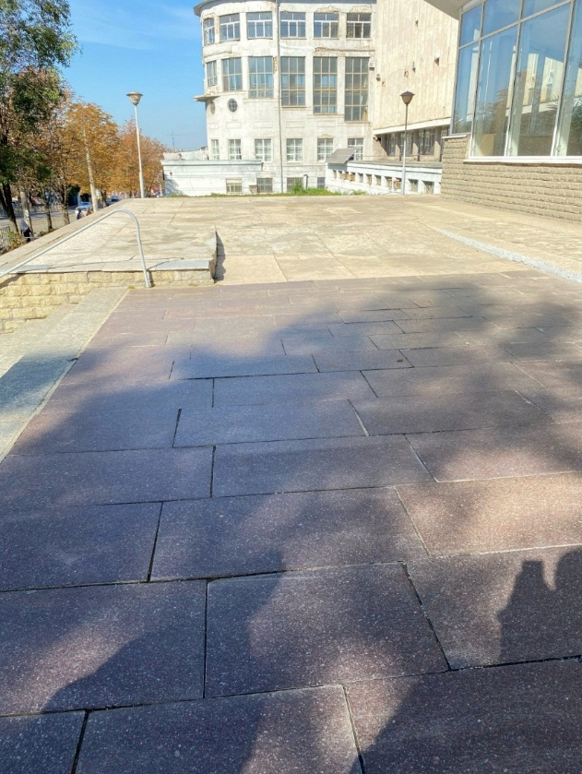 | 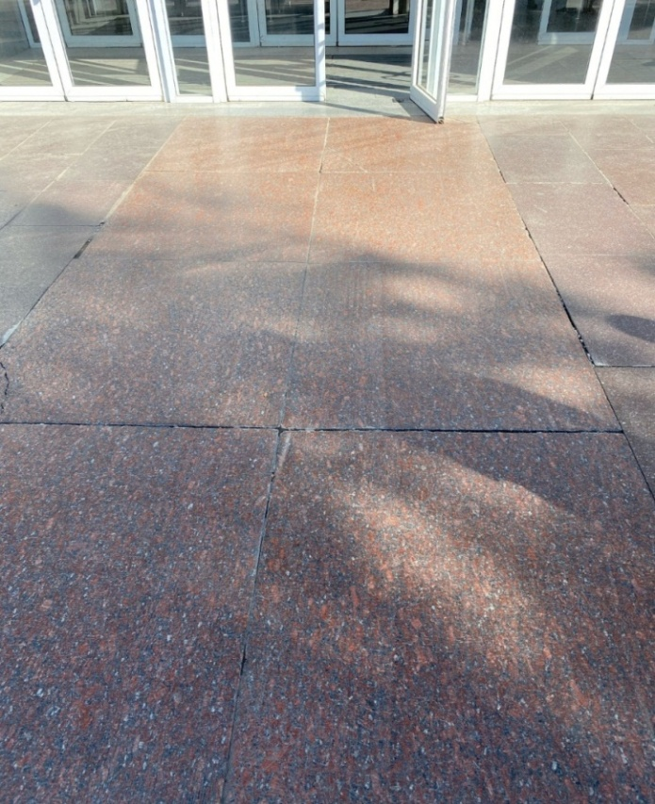
Рис. 1. Граніт Токовського родовища Найвищі | Рис. 2. Граніт Капустинського місцезнаходження

Різноманітними гранітами вибрукувані й підлоги деяких поверхів «скляного» і старого корпусів академії, так само з них виконані східці деяких сходів холу головного корпусу. Причому у вигляді різних геометричних композицій використані майстерно поєднані вітчизняні граніти різноманітної кольорової гами – в основному темно-червоні й сірі, а також іноді зі включенням й інших гірських порід – лабрадоритів і мармурів укупі зі штучними мармуровими брекчіями (рис. 3).

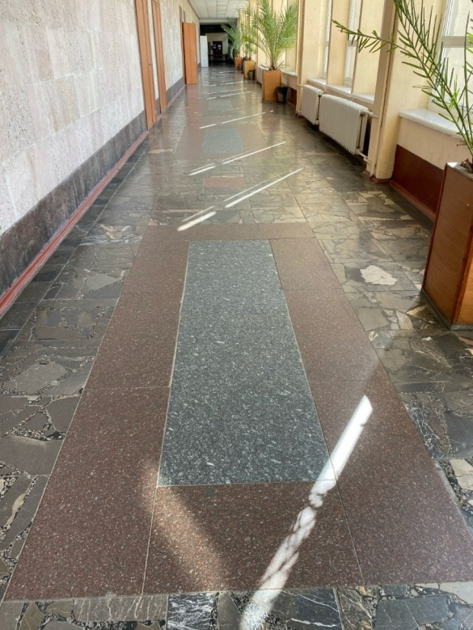 | 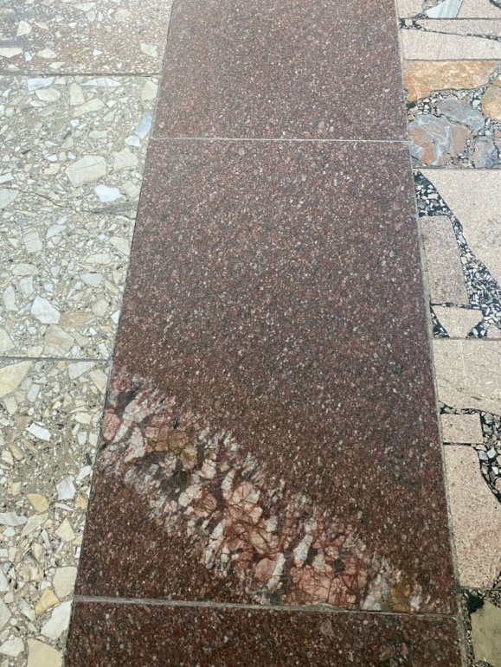
Рис. 3. Поєднання червоного і сірого гранітів  в облицюванні підлоги | Рис. 4. Пегматитова жила в Токовському граніті

Тут також використані граніти Токовського родовища, у деяких плитах дуже ефектно виглядають пегматитові жили (рис. 4). Хоча слід зазначити, що граніти цього родовища, як і деяких інших, зазвичай не використовують для облицьовування внутрішніх частин будівель, але частина підлог й окантовки майданчиків і терас першого і другого поверхів «скляного» корпусу вибрукувані сірими гранітами здогадно Янцевського і Жежелевсього родовищ (рис. 5). Фактура їх лицьової поверхні полірована.
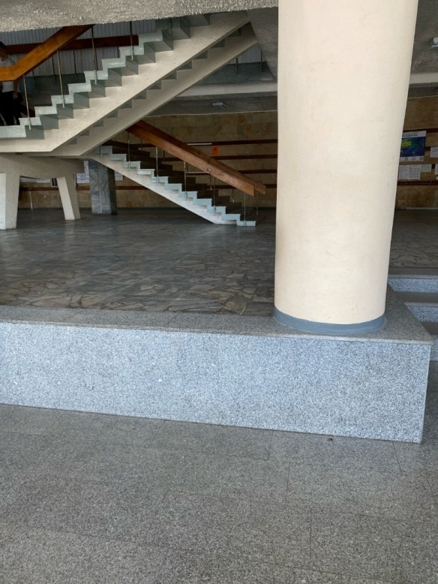
Рис. 5. Сірі граніти в елементах підлоги й уступів вестибюля «скляного» корпусу

Граніти Жежелевського родовища, що в Житомирській області, середньо-зернисті, іноді нерівномірнозернисті, темно-сірі. Фізико-механічні властивості граніту: щільність – 2,65 г/см³, об’ємна вага –
2,57 г/см³, водовбирання – 0,27…0,41 %, міцність на стиск – 130…150 MПa, стираність – до 0,1 г/cм². Граніт стійкий до морозів. Фактура лицьової поверхні полірована.

Граніти Янцевського родовища, що в Запорізькій області, середньозернисті, однорідні, іноді порфіроподібні, сірі й світло-сірі з блакитнуватим відтінком. Мінеральний склад (%): мікроклін – 30, плагіоклаз – 40, кварц – 25, біотит – 2…5, іноді рогова обманка і магнетит. Фактура лицьової поверхні полірована. Фізико-механічні властивості граніту: щільність – 2,62…2,82 г/см³, об’ємна вага – 2,58…2,8 г/см³, водовбирання –
0,22…2,2 %, міцність на стиск –
94…230 MПa. Граніт морозостійкий –
Мрз «50». Фактура лицьової поверхні полірована.

У більш пізніх реконструкціях камінного вбрання будівель академії не виключене і застосування зарубіжних облицювальних матеріалів, визначення яких, на жаль, має низку труднощів, особливо в частині встановлення постачальників на місцевий ринок будівельного і облицювального каменю.
У зовнішньому облицюванні будівлі актового залу (ріг вул. Чернишевського і Володимира Моссаковського) можна впевнено визначити лабрадорити (рис. 6). Лабрадорити – це магматичні гірські породи від середньої до гігантозернистої структури, в основному віднесені до Волинського плутону в Україні. До складу лабрадоритів УКМ входять плагіоклази, піроксени, рудні мінерали, іноді олівін, біотит, калієвий польовий шпат, вторинні мінерали. Система тріщинуватості дозволяє отримувати крупні моноліти. Лабрадорити сприймають усі види обробки, в основному, полірування високого класу. Вони іризують у блакитних, синіх і зеленуватих тонах (ефект «павиного пера»), що збільшує їхні декоративні властивості. Головні родовища України: Головинське, Слободське, Кам’яна Піч, Синій Камінь та ін. – розташовані в Житомирській області [10; 11]. За своїми структурно-текстурними особливостями лабрадорити, використані у зовнішньому облицюванні актового залу академії, не належать до висококласних. Із цієї ж причини слід зазначити, що облицювання будівлі актового залу з роками виявилося значною мірою схильне до процесів вивітрювання, котрі проявилися в зміні кольору на великих ділянках (ефект «іржавіння») з частковою втратою полірування (рис. 7). Та й сам лабрадорит виявився досить низької якості, зі значною кількістю включень слабоміцних світлозабарвлених вторинних мінералів і з мінімальною кількістю так званих «вічок», котрі традиційно додають цьому різновиду лицювального каменя особливий колорит. Фактура лицьової поверхні, як правило, полірована.

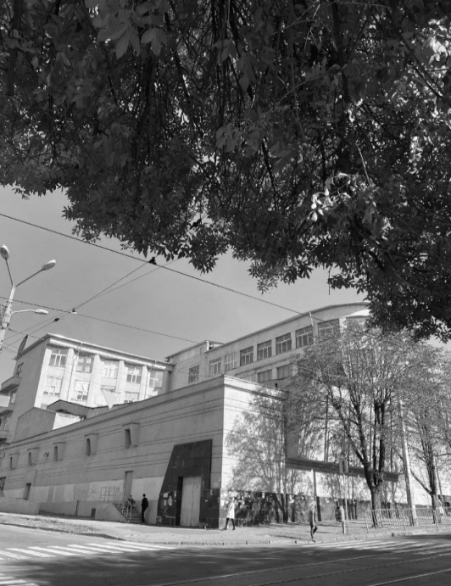 | 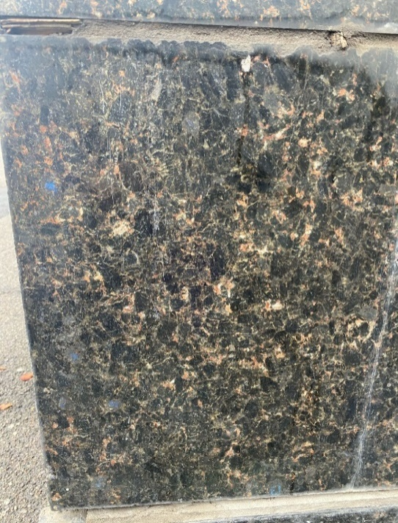
Рис. 6. Фрагмент облицювання лабрадоритом зовнішньої частини актового залу академії | Рис. 7. Дефекти облицювання лабрадоритом зовнішньої частини актового залу академії

Зазначимо, що лабрадоритом більш високої якості фрагментарно вибрукувані ділянки підлоги старого і головного корпусів академії. Фактура їх лицьової поверхні полірована.
Метаморфічні гірські породи представлені мармурами. Мармур – гірська порода, що дивує різноманітністю кольорів і структурно-текстурних характеристик. Підлога холу першого поверху головного корпусу вибрукувана плитами штучної брекчії, що складається з кутастих уламків мармуру різноманітних родовищ. Тут в основному представлений мармур здогадно Нижньотагільського родовища (рис. 8).
Нижньотагільське (Сапальське) родовище розроблене в Свердловській області на Південному Уралі. Воно розташоване на східному схилі Уралу поблизу міста Нижній Тагіл у межах Тагільсько-Магнітогорської структурно-фаціальної зони. Нижньотагільске (Сапальске) родовище приурочене до карбонатних відкладів павдинської світи (венлокський ярус нижнього силуру), розвинутих на південь від масиву Дєнєжкін Камінь. Карбонатні відклади представлені рифовими, переважно кораловими вапняками і вапняними конгломератами, змінюваними до стадії метагенезу. Мармуризовані вапняки й вапновані мармури мають дрібнозернисту структуру. Звичайно вони багатокольорові : сургучні, червоні, бузкові, іноді брекчувані та мають плямисту текстуру. Порода пронизана численними тріщинами, заповненими кальцитовими прожилками, що зазнали пластичної деформації. Так само не виключається одночасне використання в мармуровій брекчії уламків мармурів і мармуризованих вапняків інших родовищ Сибіру, Уралу, Средньої Азії та Кавказу (зокрема, родовища Молиті та Саліеті в Грузії).

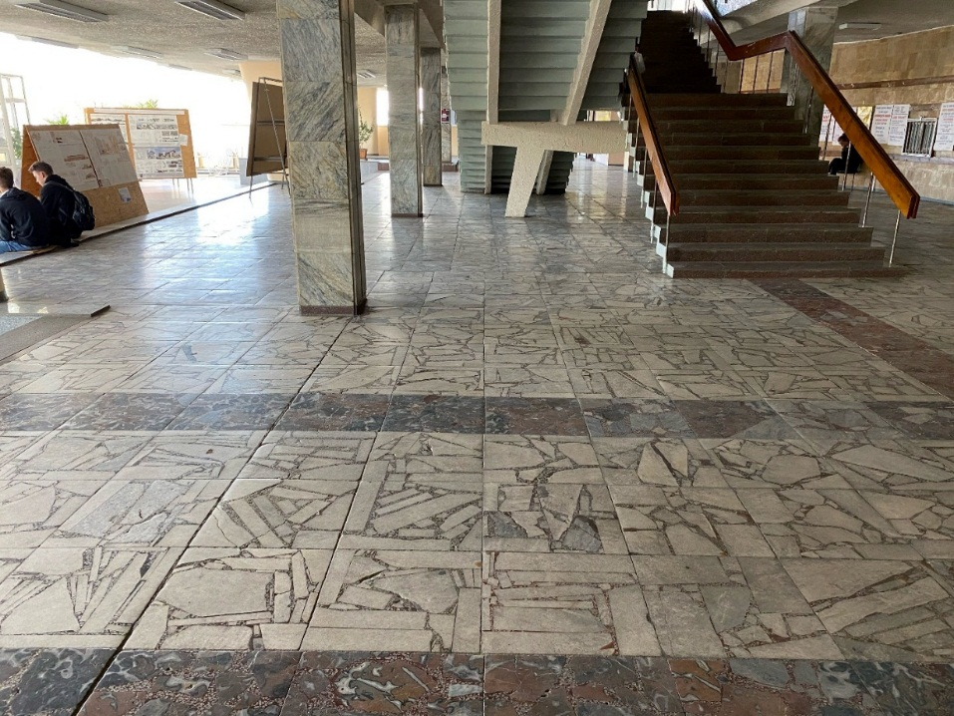
Рис. 8. Мармурове облицювання холу «скляного» корпусу академії

Мармуризований вапняк родовищ Молиті та Саліеті виділяється в брекчії підлоги академії своєрідною, унікальною кольоровою гамою, в основному червоних і бурувато-червоних, так званих сургучних відтінків. Мармуризований вапняк родовища Молиті щільний, з овоїдними білими «озерами», що збільшують його декоративні властивості. Перебільшує коричнево-рожеве забарвлення. Фізико-механічні властивості вапняку: щільність – 2,7 г/см³, об’ємна маса – 2,63 г/см³, морозостійкість – Мрз «25», міцність на стиск – 50…80 МПа, пористість – 1,64 %, водовбирання – 0,43 %.
Мармуризований вапняк родовища Саліеті криптокристалічний, із порами вилуговування, червоний. Фізико-механічні властивості вапняку: щільність – 2,69 г/см³, об’ємна маса – 2,66 г/см³, морозостійкість – Мрз «25», міцність на стиск – 53…110 МПа, пористість – 0,98 %, водовбирання – 0,77 %. Вапняк можна полірувати до дзеркального блиску.
Мармуровою брекчією строкатої кольорової гами вибрукувані і фрагменти підлог в інших корпусах, а також окремі ділянки зовнішнього майданчика «під козирком» [12].
Мармур більшої частини колон холу, ймовірно, представлений Уфалєйським родовищем. Але не виключається й облицювання фрагментів деяких колон мармуром родовища Зарбанд в Узбекистані. Уфалєйське родовище тривалий час розроблялося в Єкатеринбурзькій області Уралу. Мрамур тонкозернистий, кальцитовий, блакитно-сірий, смугастий, іноді з гніздами крупнокристалічного білого кальциту. Фізико-механіичні властивості мармуру: щільність – 2,8 г/см³, об’ємна маса – 2,76 г/см³, морозостійкість – Мрз «25», міцність на стиск – 47…130 МПа, втрати під час стирання – до 2,8 г/см², водовбирання – 0,29…0,75 %. Фактура лицьової поверхні полірована.
Мармур родовища Зарбанд середньозернистий, масивний, блакитно-сірий, однотонний і сіро-смугастий, декоративний. Родовище належить до потужної пачки масивних і масивно-шаруватих мармурів актауської світи, простеженої за простяганням на 5 км. Фізико-механічні властивості мармуру: щільність – 2,71 г/см³, пористість – 0,92 %, міцність на стиск – 40…126 МПа. Фактура лицьової поверхні полірована.
Осадові породи представлені черепашником. Стіни коридорів і частина аудиторій старого і головного корпусів облицьовані добре відомим вапняком-черепашником Жетибайського родовища, розташованого на півострові Мангишлак у Казахстані (рис. 9).

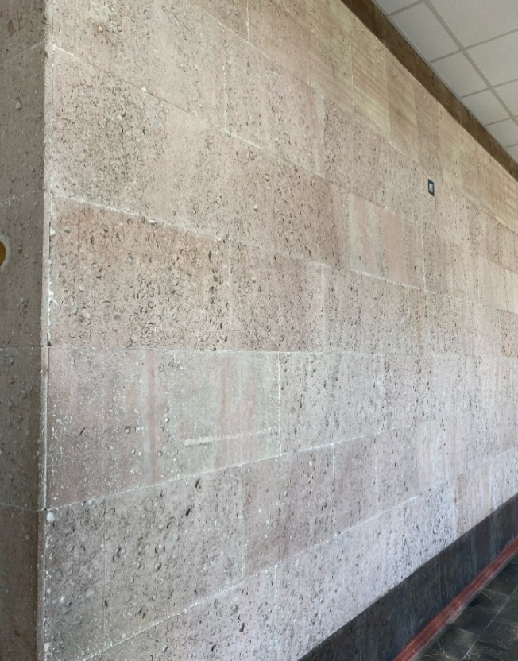 | 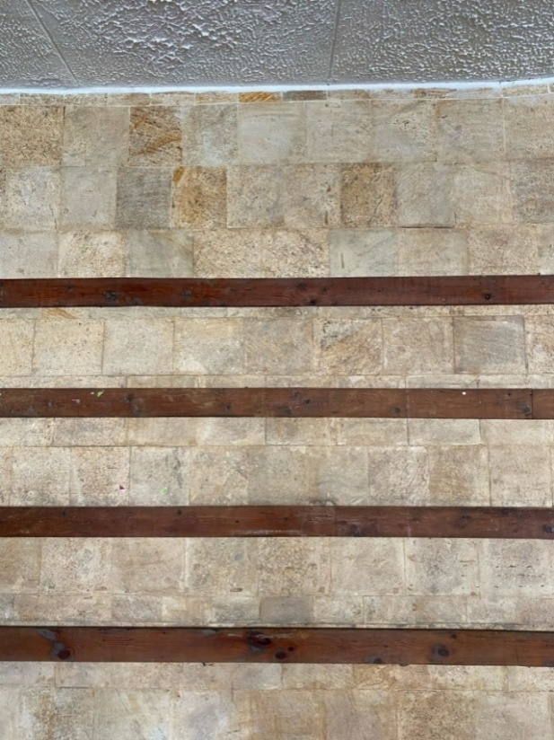
Рис. 9. Черепашник в облицюванні стін навчальних корпусів | Рис. 10. Фельзитовий туф і пісковик в облицюванні інформаційної панелі стіни головного корпусу

Це органогенна осадова порода, яка складається з цілих черепашок двостулкових молюсків роду Mactra сарматського ярусу верхнього міоцену. Має бежевий колір (місцями стіни забарвлені рожевим кольором), біоморфну структуру й однорідну пористу текстуру. Фізико-механічні властивості черепашнику: морозостійкість – Мрз «15», міцність на стиск – 5…7,5 МПа, пористість – 21…39 %, водовбирання – 2,34…37 %, коефіцієнт розм’якшення – 0,66. Вміст кремнезему низький – 0,8…1,8 %, окиси заліза та алюмінію – до 2,1 %. Фактура лицьової поверхні пиляна. У подальшому стіни неодноразово фарбувалися в рожевуваті відтінки.
Стіни холу головного корпусу (панель об’яв) оброблені дуже рідкісним видом лицювального каменю – здогадно армянським кременистим (фельзитовим) туфом (рис. 10). Також не виключено і використання окремих плит із пісковику у верхній частині стіни. Фельзитовий туф — природний гідровулканічний камінь щільної маси, що складається з однорідної суміші кварцових порфірів і ортофірів, котрі частіше позначаються за назвою як фельзитові порфіри. Часто у складі присутній мінерал заліза – ярозит із буро-коричневими узорами. Фельзитовый туф дуже світлий, але стриманий і достатньо однобарвний, за текстурою значно схожий на дерево.
Фельзитовий туф Мартироського родовища дрібно- і середньозернистий, світло-жовтий і світло-блакитний з поступовими переходами одного різновиду в інший, іноді візерунчастий. Фізико-механічні властивості туфу: щільність – 2,71 г/см³, об’ємна маса – 2,0 г/см³, морозостійкість – Мрз «15», міцність на стиск – 51 МПа, пористість – 25,6 %, водовбирання – 7,71 %, коефіцієнт розм’якшення – 0,73, а морозостійкості – 0,78. Фактура лицьової поверхні первісно полірована і пиляна.
Фельзитовий туф Цатер-Качанського родовища рожевий, кремовий і білий. Вік середньоеоценовий. Основна маса представлена склом, розкристалізованим у різному ступені. Фізико-механічні властивості туфу: щільність – 2,6 г/см³, об’ємна маса – 1,9 г/см³, міцність на стиснення – 39 МПа, пористість – 27,2 %, водовбирання – 10,7 %, коефіцієнт розм’якшення – 0,6. Фактура лицьової поверхні первісно полірована і пиляна.
Одиничні плитки в бічних гранях стіни об’яв представлені унікальним матеріалом із текстурно-структурними особливостями, притаманними мармуровому оніксу, але наявно силікатного ряду (рис. 11). Онікс − це мінерал, порода силікатного складу, шаруватий різновид агату. У перекладі з грецького «ніготь». Колір оніксу змінюється від світло- до темно-коричневого. Оніксу притаманне чергування плоскопаралельних шарів різного кольору. Родовища облицювального каменю цього виду надзвичайно рідкісні (на відміну від мармурового оніксу) і на території колишнього СРСР практично не відомі, що не виключає і його штучного походження.
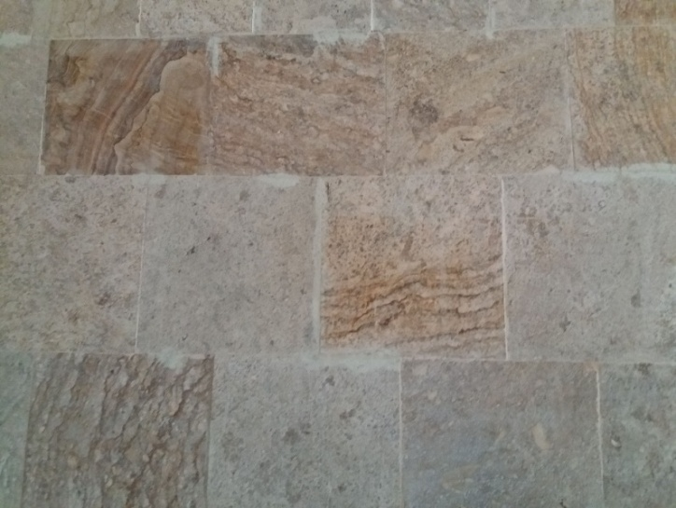
Рис. 11. Онікс силікатного ряду в облицюванні стін інформаційної панелі

Деякі фрагменти стін старого корпусу академії облицьовані класичними армянськими туфами Артикського й Агавнатурського родовищ (рис. 12). Вулканічний туф – пірокластична гірська порода, утворена з різної величини уламків порід або окремих мінералів, вулканічного матеріалу у вигляді бомб, піску, лапілей, попелу, а також вулканічного скла. Мають велику різноманітність забарвлення: від рожевих до чорних і коричневих.
Туф Артикського родовища дрібнопористий, блідо-рожево-коричневий і фіолетово-рожевий. Фізико-механічні властивості туфу: щільність – 2,63 г/см³, об’ємна маса – 1,23…2,35 г/см³, морозостійкість – Мрз «25», міцність на стиск – 6,4…62,0 МПа, пористість – 12,26…52,6 %, водовбирання – до 25 % (середнє – 14,34 %). Фактура лицьової поверхні первісно пиляна.
Туф Агавнатурського родовища бюраканського типу пористий, коричневий і чорний. Фізико-механічні властивості туфу: щільність – 2,57 г/см³, об’ємна маса –
1,78 г/см³, морозостійкість – Мрз «25», міцність на стиск – 25 МПа, пористість –
30 %, водовбирання – 12,5 %, коефіцієнт розм’якшення – 0,84, морозостійкості – 0,87. Фактура лицьової поверхні первісно пиляна.

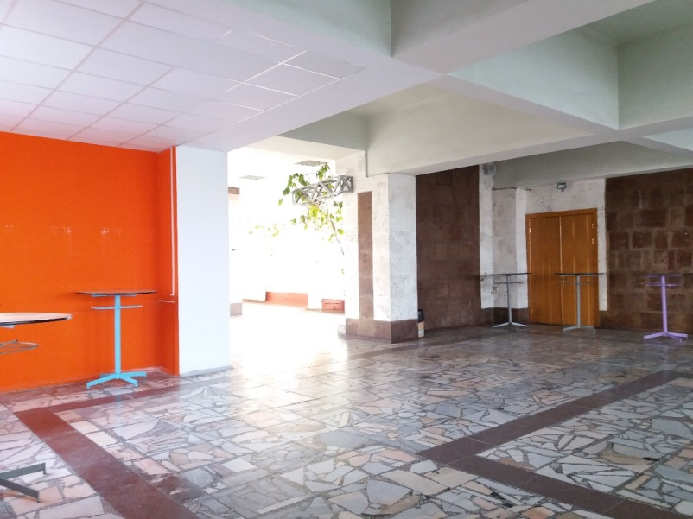
Рис. 12. Туф в облицюванні стін старого корпусу академії

Висновки. Облицювання будівель ПДАБА, що відображає всі типи гірських порід (осадові, магматичні й метаморфічні), представлене різноманітними зразками різного забарвлення, текстури і структури. Завдяки полірованій поверхні великих плит облицювальних порід можна наочно і більш повно визначати гірські породи під час вивчення відповідних дисциплін, що зручно для викладання студентам усіх профільних спеціальностей. Кам’яне облицювання будівель академії − варте уваги доповнення до навчальних колекцій кафедри «Інженерна геологія і геотехніка» (ауд. В-905 та 906), що постають прикладом практичного застосування різноманітних гірських порід.
З метою інформування майбутніх спеціалістів про можливості застосування вітчизняного каменю в зовнішньому і внутрішньому облицюванні будівель і споруд рекомендовано також вивчити питання про розміщення в академії постійно діючої широкоформатної виставки «Граніти України».
У зв’язку з відсутністю профільної проектної і виконавчої документації з кам’яного облицювання будівель академії автори цієї статті висловлюють подяку спеціалістам ООО «Гранит.UA»,
ООО «УралКаменьСнаб», ООО «Уралмрамор», «UzSTONE», ТК «МраморКрым», ООО «Петро Стоун» і багатьом іншим за допомогу в установленні регіональної належності родовищ облицювального каменю.

СПИСОК ВикористанИХ ДЖЕРЕЛ
- Погребс Н. А. Изучение горных пород в облицовке здания МГРИ. Новые идеи в науках о Земле : матер. XIV Междунар. науч.-практ. конф. : в 3-х т. Москва : Изд-во РГГУ, 2019. Т. 1. С. 76–79.
- Сычев Ю. И. Камень в облицовке : ошибки, которых можно было избежать. Камень вокруг нас. № 6. 1999.
- Бычкова А. Каменные «одежды» дома. Строительство и реконструкция. № 1–2. 2003. 47 с.
- Гелета О. Дослідження зовнішньоекономічного обігу декоративного каміння в Україні. Коштовне та декоративне каміння. № 2. Київ, 2009.
- Осколков В. А. Облицовочные камни месторождений СССР. Москва : «Недра», 1984. С. 192.
- Щербак Н. П., Павлишин В. И., Литвин А. Л. и др. Минералы Украины : краткий справочник. АН УССР. Институт геохимии и физики минералов. Киев : Наукова думка, 1990. 408 с.
- Мінеральні ресурси України, 2014 рік : щорічник. Державний інформаційний геологічний фонд України; за редагуванням Н. В. Корпана. Київ, 2014. 270 с.
- Михайлов В. А., Виноградов Г. Ф., Курило М. В. та ін. Неметалічні корисні копалини України: підручник. Київ : ВПЦ Київ. ун-т, 2008. 495 с.
- Усенко И. С., Есипчук К. Е., Личак И. Л. и др. Справочник по петрографии Украины (магматические и метаморфические породы). Киев : Наукова думка, 1975. 580 с.
- Коренной В. И., Марусевич Я. А., Страшевская Л. В. Лабрадориты Житомирщины – каменная визитка Украины. Молодий вчений. № 8 (48). 2017. С. 1–4.
- Котенко В. В. Дослідження речовинного складу та фізико-механічних властивостей лабрадоритів Українського кристалічного щита. Вісник ЖДТУ. № 2 (37). 2006. С. 155–167.
- Ерёмин Н. И. Неметаллические полезные ископаемые. Москва : Изд-во Москов. ун-та, 2007. 461 с.
references
- Pogrebs N.A. Izucheniye gornykh porod v oblitsovke zdaniya MGRI [Study of rocks in the cladding of the MGRI building]. Novyye idei v naukakh o Zemle : materialy XIV Mezhdunarodnoy nauchno-prakticheskoy konferentsii v 3 tomah [New Ideas in Geosciences : materials of the XIV International Scientific and Practical Conference in three volumes]. Vol. 1, Moscow : Publishing house RSGE, 2019, pp. 76–79. (in Russian).
- Sychev Yu.I. Kamen' v oblitsovke : oshibki, kotorykh mozhno bylo izbezhat' [Stone in facing : mistakes that could have been avoided]. Kamen' vokrug nas [Stone around us]. No. 6, 1999. (in Russian)
- Bychkova A. Kamennyye “odezhdy” doma [Stone “clothes” at home]. Stroitel'stvo i rekonstruktsiya [Construction and Reconstruction]. 2003, no. 1–2, 47 p. (in Russian).
- Geleta O. Doslidzhennya zovnishnʹoekonomichnoho obihu dekoratyvnoho kaminnya v Ukrayini (2008 rik) [Research of foreign economic circulation of decorative stones in Ukraine (2008)]. Koshtovne ta dekoratyvne kaminnya [Precious and decorative stones sciences zhurn]. No. 2, Kyiv, 2009. (in Ukrainian).
- Oskolkov V.A. Oblitsovochnyye kamni mestorozhdeniy SSSR [Facing stones of the USSR deposits]. Moscow : “Nedra” Publ., 1984, 192 p. (in Russian).
- Shcherbak N.P., Pavlishin V.I., Litvin A.L. and oth. Mineraly Ukrainy : kratkiy spravochnik. AN USSR. Institut geokhimii i fiziki mineralov [Minerals of Ukraine : a brief reference of Academy of Sciences of the Ukrainian SSR. Institute of Geochemistry and Physics of Minerals]. Kyiv : Naukova Dumka Publ., 1990, 408 p. (in Russian).
- Polunin G.V., Bashkirova G.O. and oth. Mineralʹni resursy Ukrayiny, 2014 rik : shchorichnyk. Derzhavnyy informatsiynyy heolohichnyy fond Ukrayiny; za redahuvannyam N.V. Korpana [Mineral resources of Ukraine, 2014 : yearbook. State Geological Information Fund of Ukraine; edited by N.V. Korpan]. Kyiv, 2014, 270 p. (in Ukrainian).
- Mikhailov V.A., Vinogradov G.F., Kurilo M.V. and oth. Nemetalichni korysni kopalyny Ukrayiny : pidruchnyk [Non-metallic minerals of Ukraine : a textbook]. Kyiv : VOC Kyiv. un-t, 2008, 495 p. (in Ukrainian).
- Usenko I.S., Esipchuk K.E., Lychak I.L. and oth. Spravochnik po petrografii Ukrainy (magmaticheskiye i metamorficheskiye porody) [Handbook on petrography of Ukraine (igneous and metamorphic rocks)]. Kiev: Naukova Dumka, 1975. 580 p. (in Russian)
- Korenoy V.I., Marusevich Ya.A. and Strashevskaya L.V. Labradority Zhitomirshchiny – kamennaya vizitka Ukrainy [Labradorites of Zhytomyr region - a stone business card of Ukraine]. "Molodiy Vcheniy" no. 8 (48), 2017. pp.1–4. (in Russian)
- Kotenko V.V. Doslidzhennya rechovynnoho skladu ta fizyko-mekhanichnykh vlastyvostey labradorytiv Ukrayinsʹkoho krystalichnoho shchyta [Research of material composition and physical and mechanical properties of labradorites of the Ukrainian crystal shield]. Vistnik ZhDTU [Bulletin of ZhSTU]. No. 2 (37), 2006, pp. 155–167.
(in Ukrainian).
- Eremin N.I. Nemetallicheskiye poleznyye iskopayemyye [Non-metallic minerals]. Moscow : Moscow University Publishing House, 2007, 461 p. (in Russian).

Надійшла до редакції 23.03.2021.

